TAREA EN CLASE SOBRE REGRESIÓN LOGÍSTICA (RL)

Integrantes:
- Oliver Roberto Saraguro Remache

- Para el dataset “Penguins_Species.csv”, que contiene información sobre especies de pingüinos, realizar:
- Construir un modelo de regresión logística para predecir el sexo del pingüino, a partir del resto de variables.
- Para el gráfico de probabilidades final, considerar para el contraste cualquiera de las variables numéricas.

Solución

Código R
library(dplyr)
library(caret) # Para regresión logística y partición
library(rpart)
library(rpart.plot)
library(ggplot2) # Necesario para el gráfico

# Establecer el directorio de trabajo
setwd("/Users/oliversaraguro/Desktop/CicloVI/analisisDeDatos/bimestre02/semana05")

# Cargar dataset
df <- read.csv("Penguins_Species.csv")

# Vista preliminar
head(df)
names(df)
str(df)

# Seleccionar variables relevantes
df_clean <- df %>%
select(sex, culmen_length_mm, culmen_depth_mm,
flipper_length_mm, body_mass_g)

# Verificar valores faltantes
sapply(df_clean, function(x) sum(is.na(x) | !nzchar(as.character(x))))
sapply(df_clean, function(x) mean(is.na(x) | !nzchar(as.character(x))))

# Eliminar casos con sexo faltante o inválido
df_clean <- df_clean %>%
filter(!is.na(sex), sex != ".")

# Convertir variable objetivo a factor
df_clean$sex <- as.factor(df_clean$sex)

# Dividir en entrenamiento (80%) y prueba (20%)
set.seed(88)
train.index <- createDataPartition(df_clean$sex, p = 0.8, list = FALSE)
train_data <- df_clean[train.index, ]
test_data <- df_clean[-train.index, ]

# Ajustar el Modelo de Regresión Logística
# NOTA: Se mantienen todas las variables para observar su significancia estadística
model <- glm(sex ~ culmen_length_mm + culmen_depth_mm +
flipper_length_mm + body_mass_g,
data = train_data,
family = binomial)

# Ver resumen del modelo
summary(model)
model$coefficients

# Predecir en el conjunto de prueba
predictions <- predict(model, test_data, type = "response")

# Convertir probabilidades en clases predichas
# Asumiendo que "MALE" es la clase positiva
predicted_classes <- ifelse(predictions > 0.5, "MALE", "FEMALE")
predicted_classes <- factor(predicted_classes, levels = c("FEMALE", "MALE"))

# Matriz de confusión
conf_matrix <- confusionMatrix(predicted_classes,
test_data$sex,
positive = "MALE")

# Ver resultados
conf_matrix

# Visualizar las probabilidades predichas en función del ancho del pico
test_data$predicted_prob <- predictions

ggplot(test_data, aes(x = culmen_depth_mm, y = predicted_prob, color = sex)) +
geom_point(alpha = 0.6) +
labs(title = "Probabilidad predicha de ser macho o hembra vs Ancho del Pico",
x = "Ancho del Pico (mm)",
y = "Probabilidad Predicha") +
theme_minimal()

Captura del resumen del modelo, con la interpretación respectiva
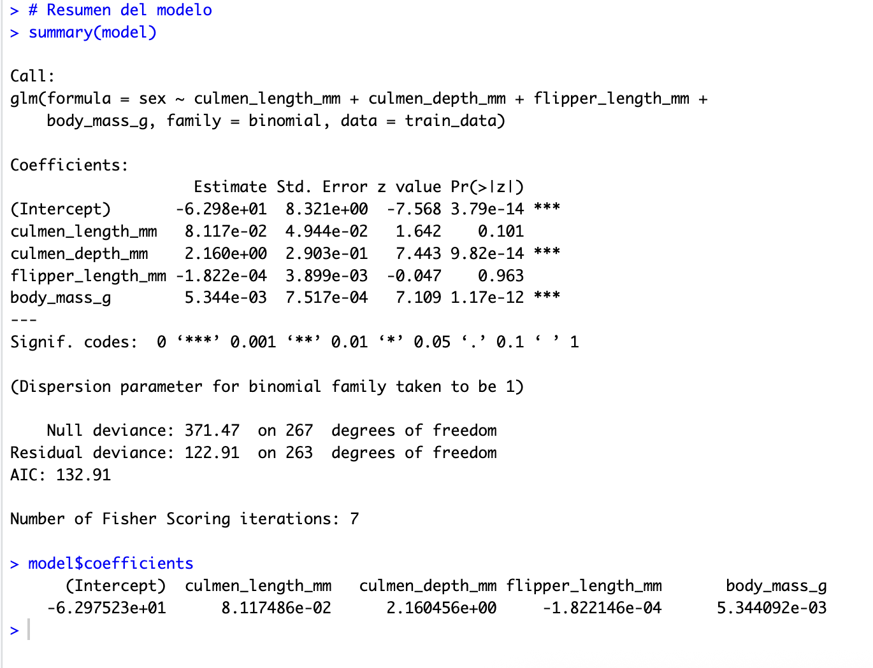

En el resumen nos podemos dar cuenta que las variables culmen_depth_mm y body_mass_g son estadísticamente significativas (con valores p menores a 0.05), lo que nos indica que tienen un efecto importante en la probabilidad de que un pingüino sea macho.
- Culmen Depth (p < 0.001): También tiene un efecto positivo y muy significativo, indicando que
pingüinos con mayor profundidad de pico tienen más probabilidad de ser machos.
- Body Mass (p < 0.001): Presenta un efecto positivo, sugiriendo que a mayor masa corporal, la
probabilidad de ser macho también aumenta.

El modelo muestra una reducción importante de la deviance (de 371.47 a 122.91), lo que
indica un buen ajuste comparado con el modelo nulo. Además, el AIC (132.91) es bajo, lo que también
respalda la calidad general del modelo para predecir el sexo de los pingüinos.

Captura de la matriz de confusión, con la interpretación respectiva
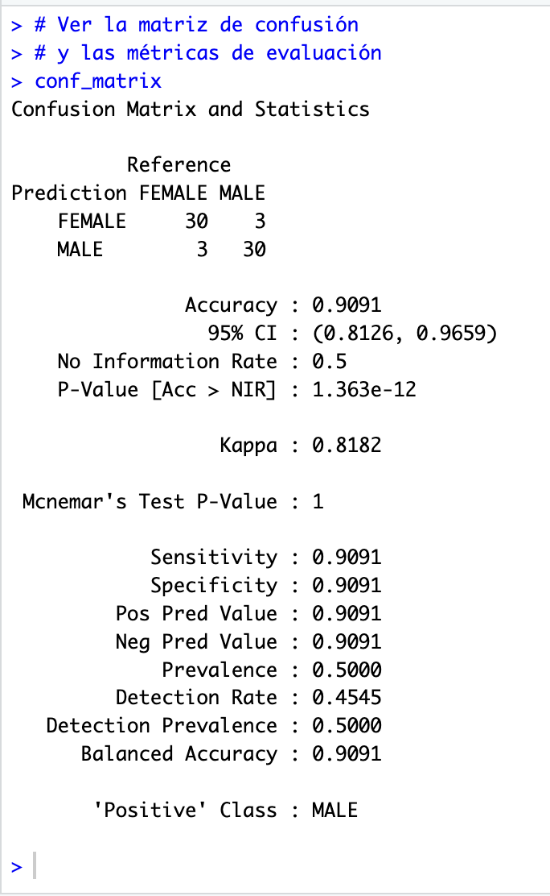

Se puede observar con la matriz de confusion, que el modelo obtubo una exactitud del 90.91% lo que indica un excelente desempeño en la clasificación del sexo de los pingüinos.

El modelo presenta un rendimiento muy alto y equilibrado tanto en sensibilidad como en especificidad, lo que indica que es capaz de distinguir eficazmente entre machos y hembras. Además, la alta precisión y el valor de Kappa > 0.8 reflejan un nivel de clasificación casi perfecto.

Captura del gráfico de probabilidades, con la interpretación respectiva
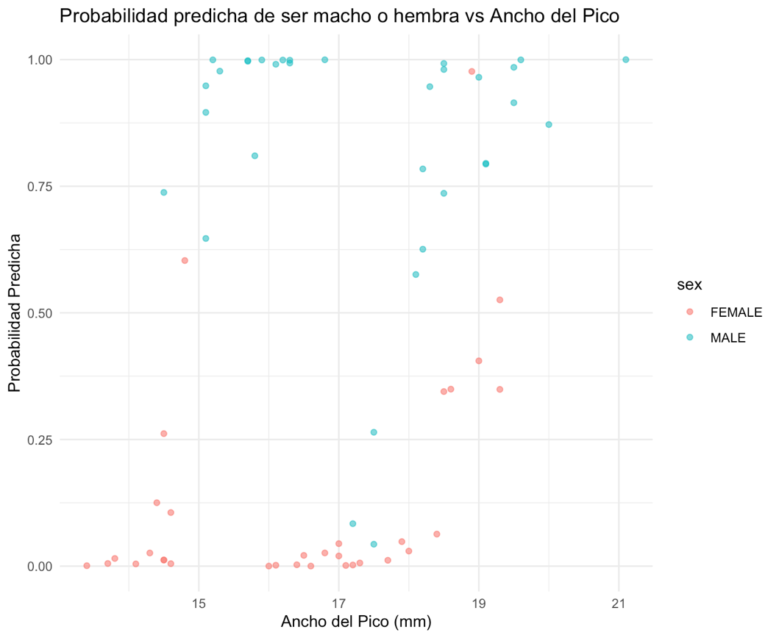

En la grafica se puede observar, que existe un patron cuando el ancho del pico es menor a 17 mm, la mayoría de las probabilidades predichas están cerca de 0, indicando predicción de FEMALE.
Cuando el ancho es mayor a 18 mm, las probabilidades suben rápidamente hacia 1, indicando predicción de MALE.
En el rango 17 mm y 18 mm, algunas probabilidades están entre 0.3 y 0.7, lo que indica que el modelo está menos seguro. Aquí se concentran algunos errores de clasificación, donde pingüinos con probabilidad media resultaron ser del sexo opuesto.

- Para el dataset “laptop_data_cleaned_ori.csv”, que contiene información sobre características y precios de laptops, realizar:
- Construir un modelo de regresión logística para predecir cualquiera de las variables categóricas binarias a partir de máximo 5 variables independientes, donde al menos una debe ser numérica continua. Procurar un nivel de exactitud superior al 80%.
- Para el gráfico de probabilidades final, considerar para el contraste cualquiera de las variables numéricas continuas.

Solución

Código R
df_2 = read.csv("laptop_data_cleaned.csv",
sep = ";", dec = ",")

str(df_2)

unique(df_2$TypeName)

# Seleccionar variables relevantes y eliminar valores faltantes
df_clean2 <- df_2 %>%
select(TouchScreen, TypeName, Price, Weight, Ppi, Ips)

sapply(df_clean2, function(x) sum(is.na(x) | !nzchar(as.character(x))))

# Converit a factores
df_clean2$TouchScreen = as.factor(df_clean2$TouchScreen)
df_clean2$Ips = as.factor(df_clean2$Ips)
df_clean2$TypeName = as.factor(df_clean2$TypeName)

str(df_clean2)

# Dividir los datos en conjuntos de entrenamiento y prueba
set.seed(88)
indices <- createDataPartition(df_clean2$TouchScreen, p = 0.8, list = FALSE)
entrenamiento <- df_clean2[indices, ]
prueba <- df_clean2[-indices, ]

# Crear el modelo de regresión logística
modelo <- glm(TouchScreen ~ TypeName + Price + Weight + Ppi + Ips, data = entrenamiento,
family = binomial)

# Resumen del modelo
summary(modelo)

# Hacer predicciones
probabilidades <- predict(modelo, newdata = prueba, type = "response")
predicciones <- ifelse(probabilidades > 0.5, 1, 0)

# Convertir a factor para comparación
predicciones <- as.factor(predicciones)
levels(predicciones) <- levels(df_clean2$TouchScreen)

# Matriz de confusión
confusionMatrix(predicciones, prueba$TouchScreen)

# Gráfico de probabilidades (usando la variable continua "Ppi")
ggplot(data = prueba, aes(x = Ppi, y = probabilidades, color = TouchScreen)) +
geom_point() +
labs(title = "Probabilidad de TouchScreen según PPI", x = "PPI", y = "Probabilidad") +
theme_minimal()

Captura del resumen del modelo, con la interpretación respectiva
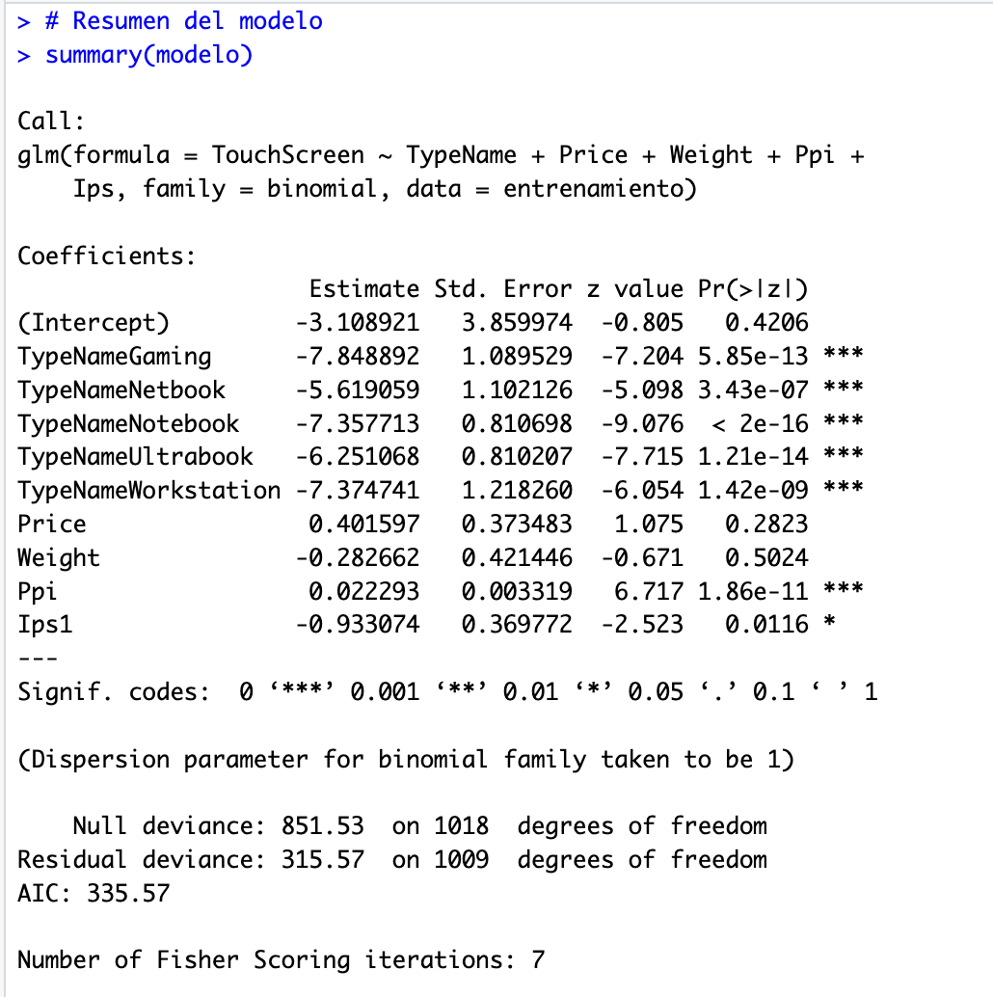

Las variables más importantes y significativas para predecir si una laptop tiene pantalla táctil son:
- Tipo de laptop: Las “2 in 1 Convertible” (categoría base) tienen mucha más probabilidad de tener pantalla táctil.
- PPI: Cuanto mayor la densidad de pixeles, mayor la probabilidad de tener TouchScreen.
- IPS: Sorprendentemente, estar marcada como IPS baja la probabilidad de ser TouchScreen (en este dataset).
Variables como precio y peso no son estadísticamente significativas, es decir, no aportan información útil en este modelo.

Captura de la matriz de confusión, con la interpretación respectiva
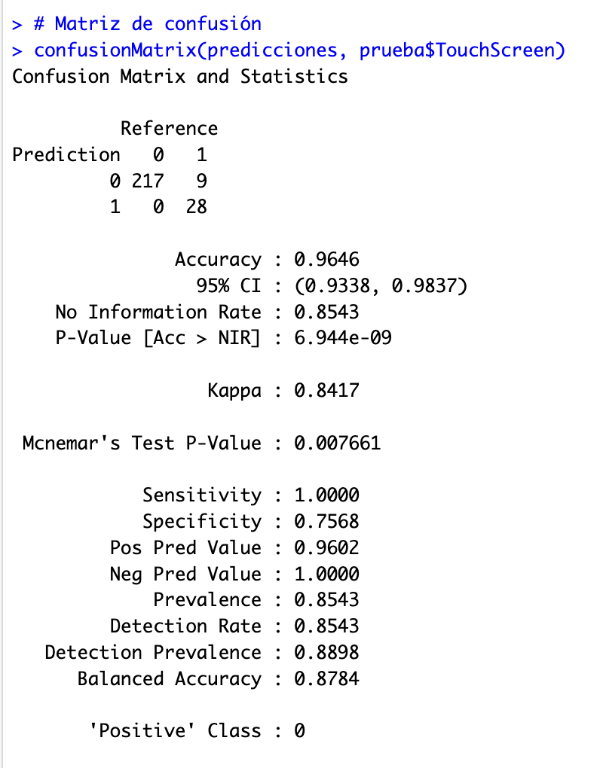

Predicciones correctas:
- 217 laptops fueron correctamente predichas como no TouchScreen (0).
- 28 laptops fueron correctamente predichas como TouchScreen (1).
Errores:
- 9 laptops que sí tenían TouchScreen (1) fueron mal clasificadas como si no tuvieran (0).
- 0 falsos positivos: no se predijeron laptops como TouchScreen si no lo eran.

El modelo tiene muy buen desempeño general (accuracy > 96%).
Sin embargo, es más preciso detectando laptops que NO tienen pantalla táctil (0) que las que sí tienen (1).

Captura del gráfico de probabilidades, con la interpretación respectiva
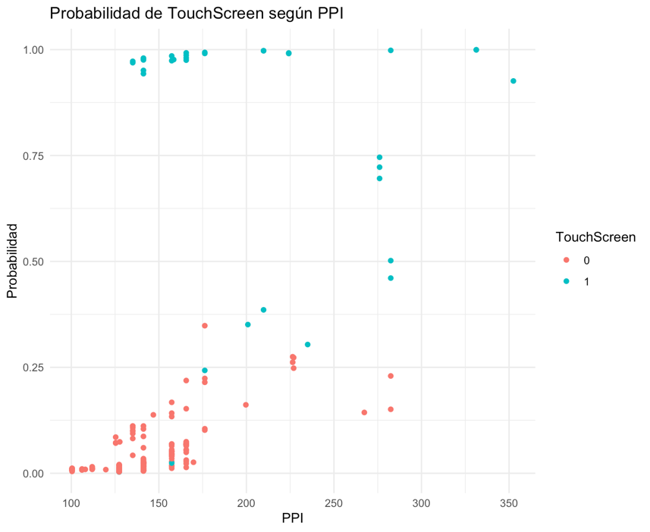

El gráfico de dispersión ilustra la relación entre el valor de PPI y la probabilidad predicha de que una laptop tenga pantalla táctil, diferenciando además por la clase real (0 = no TouchScreen, 1 = sí TouchScreen).

Se observa una tendencia clara: a medida que el valor de PPI aumenta, también lo hace la probabilidad estimada por el modelo de que el dispositivo cuente con una pantalla táctil. Esta correlación positiva indica que las pantallas de mayor resolución están fuertemente asociadas con laptops que incorporan tecnología táctil.

Además, se evidencia una buena capacidad de discriminación del modelo: las observaciones reales con TouchScreen tienden a agruparse en la parte superior derecha del gráfico, donde la probabilidad predicha es alta y el PPI también, mientras que aquellas sin TouchScreen se concentran mayoritariamente en la parte inferior con valores bajos tanto de PPI como de probabilidad.

.-

